SOLUTION **CITYDEF**

Author: Đào Văn Đức

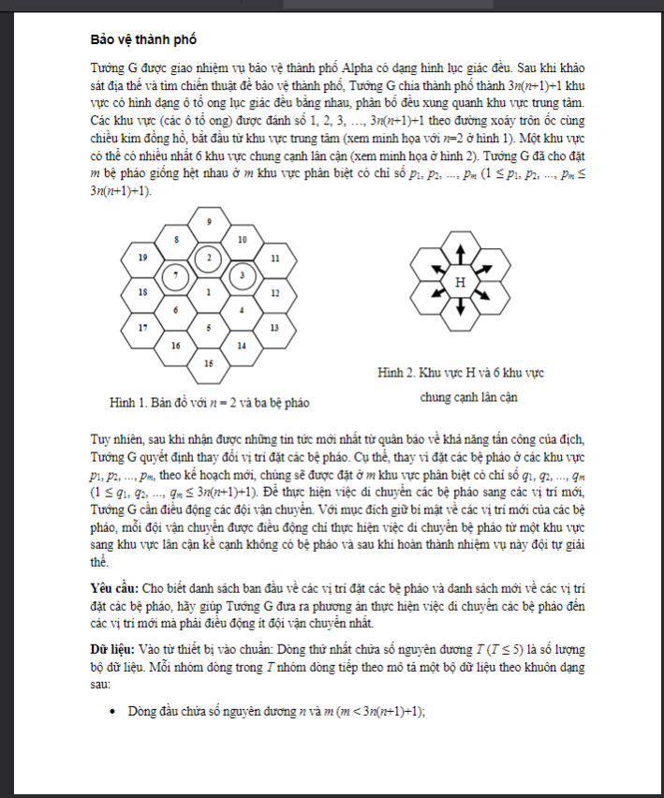

**Với bài này các sub nhỏ đều có thể cài trâu do vậy mình xin phép bỏ qua**

* **Subtask 3:**

Với bài toán này chúng ta có 3 vấn đề lớn:

* **Xây dựng đồ thị bao gồm đỉnh và cạnh.**
* **Tìm số lượng đội cần tìm.**
* **Chúng ta cần chỉ ra 1 “bảng kế hoạch” đi phù hợp sao cho trong quá trình đi không bị va chạm với nhau.**
* Giải quyết vấn đề thứ nhất: Xây dựng đồ thị.

Chúng ta nhận thấy rằng bản chất hình trên là các hình lục giác đồng tâm

Do đó chúng ta sẽ nối các đỉnh theo từng cạnh tương ứng góc giữa 2 hình lục giác liền kề đồng tâm. Các bạn có thể tham khảo code như sau:

<https://ide.usaco.guide/NYnGLoTmmqPqYNx7DgM>

Chúng ta đồng thời cũng nối các đỉnh trong 1 vòng với nhau. Trọng số của các cạnh giữa các đỉnh là 1. Ta gọi đồ thị vừa dựng được là đồ thị G.

* Giải quyết vấn đề thứ hai: Tìm số lượng đội cần tìm.

Chúng ta có thể tìm được các đội cần tìm bằng cách sử dụng Luồng MinCost (áp dụng thuật SPFA)

Ta dùng luồng MinCost bởi vì chúng ta có một số nhận xét về vấn đề này như sau:

* Số lượng pháo đi qua 1 đỉnh (trừ các đỉnh đích) bằng số lượng pháo đi ra tương đương với lưu lượng vào bằng lưu lượng ra và trong quá trình di chuyển thì chúng ta luôn được đảm bảo tính chất này.
* Ta có k đỉnh bắt đầu và k đỉnh kết thúc tương đương với việc đỉnh phát có lưu lượng ra là k và đỉnh thu có lưu lượng vào là k.

Do đó nó phù hợp với tính chất của Luồng.

Nếu như ta coi trọng số mỗi cạnh là 1 thì khi chúng ta dùng luồng MinCost thì chúng ta tìm được số cạnh tương ứng với số đội ít nhất để di chuyển k pháo từ k vị trí ban đầu sang k vị trí mới. Các cạnh nối từ đỉnh phát và đỉnh thu đều có cạnh là 0 để chúng ta không tính các cạnh ảo này. Lưu ý các bạn phải cài Luồng MinCost một cách khéo léo để tránh bị TLE hay RTE thậm chí là WA.

Các cạnh giữa các đỉnh trong luồng chính là cạnh mà chúng ta dựng được ở đồ thị G. Số lượng đội mà chúng ta tìm được chính là MinCost và các đội tham gia vào quá trình chúng ta có thể tìm được bằng cách trace các cạnh trong Luồng MinCost.

* Giải quyết vấn đề thứ ba: Truy vết.

Các cạnh trong kết quả truy vết chính là các cạnh trong quá trình trace ở trên.

Chúng ta sẽ tạo đường đi của từng pháo trong k pháo. Chúng ta sẽ truy vết đường đi lần lượt của từng pháo một dựa vào k vị trí sau cùng.Chúng ta sẽ ưu tiên việc tạo đường cho các đội pháo có vị trí kết thúc cũng nằm trong một trong k vị trí xuất phát. Chúng ta sau khi tạo ra k con đường thì đồng thời di chuyển k đội pháo cùng lúc và lưu kết quả vào vector Res. Tuy nhiên chúng ta cần lưu ý rằng không được di chuyển vào vị trí đã có pháo nằm ở đó, nếu như gặp trường hợp như vậy thì chúng ta tạm dừng quá trình di chuyển của đội pháo ấy và chờ cho đến khi di chuyển được.

**ĐPT**: **O(F * V * E + V log V + E’logE’)**

**Với F là luồng tối đa, V là số cạnh, E là số đỉnh, E’ là số cạnh kết quả.**